Стелла в память погибшим работникам Мелькомбината во время Великой Отечественной Войны 1941-1945 г.

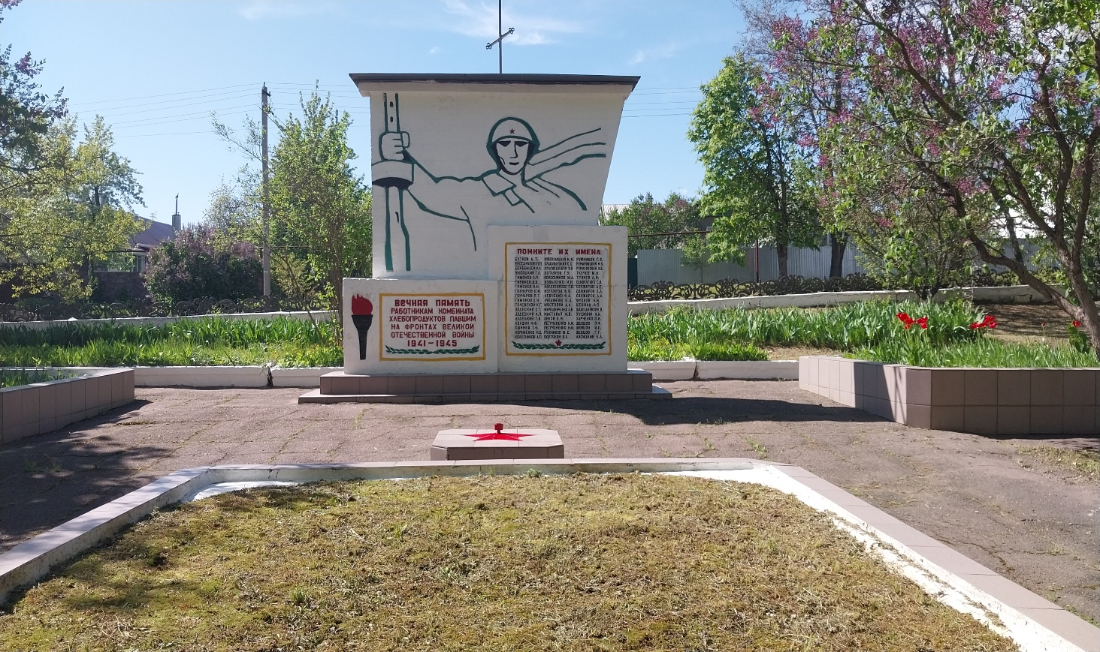

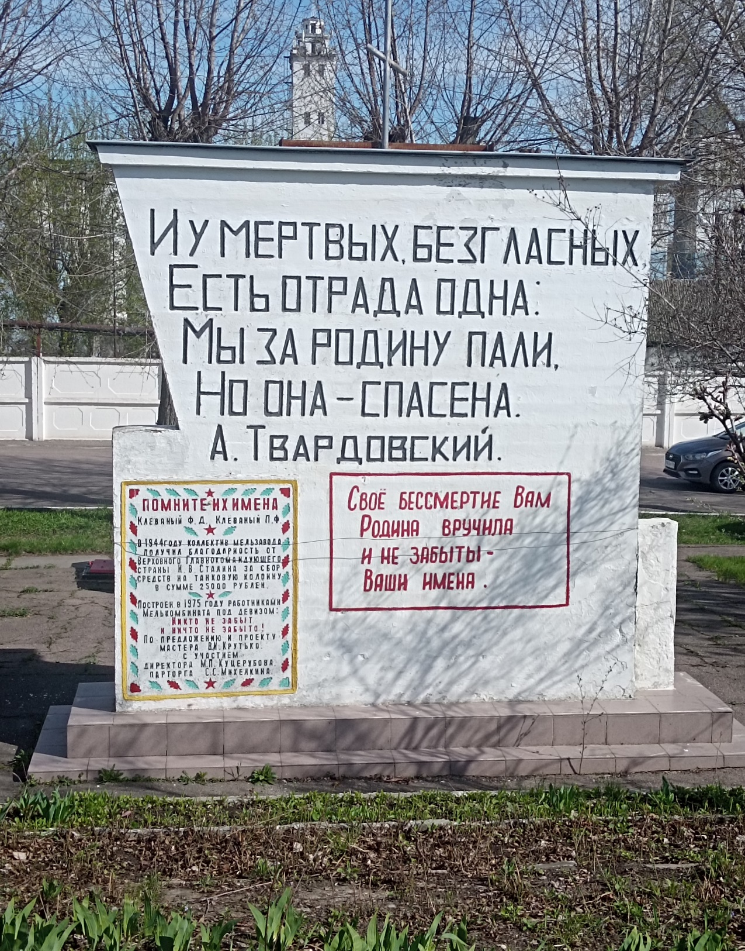

Стелла расположена на ул. Урожайная г. Калач Воронежской области Год открытия 1975 г. Автор Крутько В.И.

Памятник установлен в сквере рядом с конторой элеватора. На одной стороне изображен красноармеец с винтовкой в руке. Ниже перечислены фамилии погибших работников комбината хлебопродуктов. На другой стороне – цитата из А. Твардовского:

«И у мертвых, безгласных,

Есть отрада одна.

Мы за родину пали,

Но она – спасена».

Ниже содержится информация о том, что в 1944 г. коллектив мельзавода получил благодарность от Верховного Главнокомандующего страны И. В. Сталина за сбор средств на танковую колонну в сумме 25000 рублей, а также информация о создании данного памятника. Памятник построен работниками элеватора и мелькомбината в 1975 году в честь 30-летия Победы. Активное участие в создании памятника принимал начальник ремонтно-строительного цеха В. И. Крутько. Венчает памятник крест.